César (Nota 2,9). (Repetir el ejercicio)
Si el fichero index, no tiene nada de código html, tendría que tener una extensíon html y no php.
Tú página jugar.php no tiene una estructura html, no tiene <Doctype >Esto haría que cualquier validador no considerar tu página como válida (google nunca indexaría tu página en resultados de búsqueda). Si miro el código fuente de tu página jugar.php
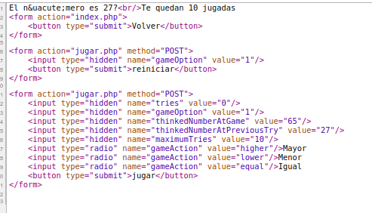
Cuando cargas una página por que has realizado un submit sobre un botón de un formulario vienen valores para cada uno de los inputs que tengamos en ese formulario, menos los submit, de los cuales solo viene el submit que has presionado (mira en ejercicios que hay ejemplos de eso).
Esto implica que no tendrías que hacer los diferentes isset que haces. Mira he puesto un var_dump de $_POST al principio del fichero y veo las variables
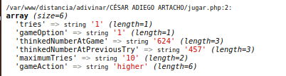
Veo que haces los isset para dar un valor si vengo de jugar, y si vengo del index no darlo, if(isset($_POST[
…..
Pero esto se debe de hacer controlando de dónde vengo, mírate la recomendación de buenas prácticas de programación 1 del apartado general
Si lo haces así,
De esta manera ya puedes saber si quieres leer del input y asiganar variables o inicializarlas por que vienes del index, o has presionado reiniciar
Con esto trato de transmitirte una forma de programar mucho mas controlada (tú controlas todas las acciones que te han podido traer al fichero, y en función de la que haya sido, actúas de una forma u otra ) ….
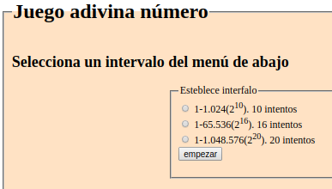
Por otro lado, no aplicas el algoritmo de búsqueda dicotómica del número
Si yo he elegido un valor entre 1 y 1024, el programa me tiene que dar el valor medio 512
Si yo digo menor, ahora me debe dar el valor medio entre 1 y 512 256
Si ahora digo mayor, me ha de dar el valor medio entre 256 y 512 384
así sucesivamente. Como mucho voy a poder dividir 10 veces el número en mitades (2¹⁰ es 2024), por lo que en 10 veces seguro que lo adivina.
En fin.php no deberías ni inicializar a 0, ni hacer los isset, ya que aquí solo debería de llegar a través de header que haces en jugar.php
Al volver de jugar.php a index.php debería de guardar la opción que había seleccionado y no lo hace.
No haces comentarios en tu código por lo que es muy difícil de seguir tus acciones, el código se debe de comentar
Se puede acceder directamente a jugar.php y no debería, ya que no habría seleccionado ninguna opción

